2022年山东省济宁市中考物理试卷
一、选择题：下列各题的四个选项中，只有一项符合题意，每小题2分，共20分。
1．下列数据与实际情况明显不符的是（ ）
A．课桌的高度约为70cm
B．1个医用外科口罩的质量约为100g
C．人体正常体温约为36.5℃
D．人正常脉搏跳动1次的时间约为1s
2．如图表示某晶体的物态变化过程，其中甲、乙、丙分别表示三种物态。下列分析正确的是（ ）
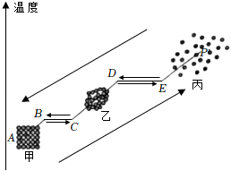
A．甲为气态
B．甲→乙的过程需要放热
C．乙→丙的过程与露珠形成过程相同
D．BC段对应的温度为该晶体的熔点
3．对图中所涉及的实验现象的分析不正确的是（ ）
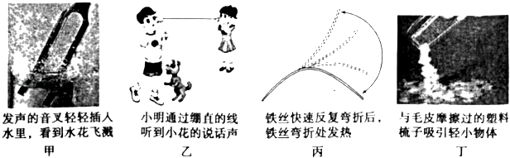
A．图甲：说明发声的音叉在振动
B．图乙：验证了声音能在固体中传播
C．图丙：说明热传递可以改变物体内能
D．图丁：说明摩擦过的梳子带了电荷
4．如图是小明按物理课本“迷你实验室”提供的方法制作的作品，下列分析不正确的是（ ）
A．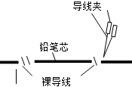铅笔芯变阻器工作时利用了电流的热效应
B．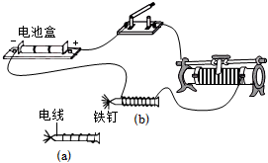铁钉电磁铁工作时能吸引大头针表明有磁性
C．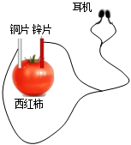西红柿电池工作时化学能转化为电能
D．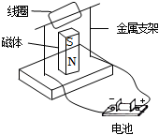简易电动机工作时电能转化为机械能
5．在水平冰面上溜冰时（如图所示），只需用脚在冰面上向后轻轻蹬一下，就会滑行很远。下列说法正确的是（ ）
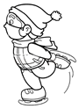
A．溜冰者在冰面上静止时，其所受支持力大于重力
B．溜冰者会慢慢停下来，是因为惯性消失
C．假如摩擦力消失，滑行的溜冰者将会保持匀速运动
D．溜冰鞋的冰刀比较锋利，减小了对冰面的压强
6．下列关于厨房里的厨具或现象的分析，其中不正确的是（ ）
A．锅铲把手上有凹凸不平的花纹，是为了增大摩擦力
B．用木料制成的汤勺手柄不烫手，利用了木料不容易导热的性能
C．炒菜时厨房内满屋飘香，说明分子在运动
D．用高压锅煮食物熟得快，是因为高压锅降低了水的沸点
7．生活中许多安全常识蕴含着物理知识。下列分析正确的选项是（ ）
A．
安全常识 | 水池的实际深度比看上去深，不要贸然下水
物理知识 | 光从水中斜射入空气中时折射角小于入射角
B．
安全常识 | 不要用湿毛巾擦拭带电插座
物理知识 | 湿毛巾容易导电
C．
安全常识 | 水蒸气烫伤比开水烫伤的伤情更严重
物理知识 | 水蒸气凝华放热
D．
安全常识 | 在铁路站台上候车时，乘客必须站在安全线外
物理知识 | 流体在流速大的地方压强大
8．下列选项不正确的是（ ）
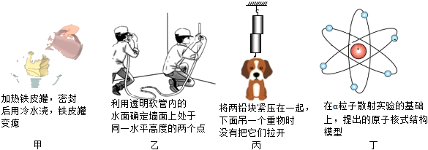
A．图甲：证明了大气压的存在
B．图乙：利用了连通器原理
C．图丙：说明分子间存在引力
D．图丁：此模型是道尔顿提出的
9．如图所示，神舟十三号载人飞船与天和核心舱、天舟二号货运飞船、天舟三号货运飞船构成四舱（船）组合体，在轨道上运行。下列说法正确的是（ ）
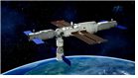
A．火箭点火加速升空过程中，搭载的飞船机械能增加
B．以地球为参照物，组合体是静止的
C．航天员通过超声波与地面人员进行交流
D．组合体通过太阳能板获得能量，太阳能属于不可再生能源
10．如图是额定电压均为220V的灯泡L₁和L₂的U﹣I图像。下列分析不正确的是（ ）
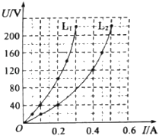
A．当L₁两端的电压为100V时，其实际功率为20W
B．当通过L₂的电流为0.45A时，其1min消耗的电能为4320J
C．将L₁、L₂串联，若L₁两端的电压为40V，则L₂的功率为8W
D．将L₁、L₂并联，若通过L₂的电流为0.5A，则L₁的功率为66W
二、填空题：每空1分，共12分。
11．用冰取火，似乎不可思议。但这绝非讹传，据晋代张华的《博物志》记载，我国古代就把冰块制成透镜，利用透镜对光的 作用将物体点燃，如图所示。用这类透镜制作的眼镜片，可以用来矫正 眼。
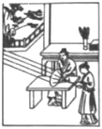
12．某柴油机工作一段时间后，油箱里的柴油没有发生变化的是 （选填序号：①质量；②密度；③比热容；④热值）。完全燃烧10kg柴油放出的热量Q＝ J。（q_{柴油}＝4.3×10⁷J/kg）
13．小明利用托盘天平、量筒和水测量一颗新鲜杏的密度，收集的实验数据记录在下表中，则杏的密度ρ＝ g/cm³，杏在水中受到的浮力F_{浮}＝ N。（g取10N/kg）
步骤 | ①用托盘天平测杏的质量 | ②向量筒中倒入适量水，读示数 | ③将杏放入量筒中，读示数
数据 | 21.2g | 40mL | 60mL
14．某建筑工人用大小为400N的拉力，通过滑轮匀速提升重为360N的货物（如图所示），此滑轮是 滑轮，机械效率η＝ 。
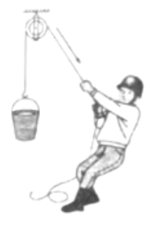
15．如图是小明按时间顺序梳理的电与磁相关知识结构图，请你补充完整。
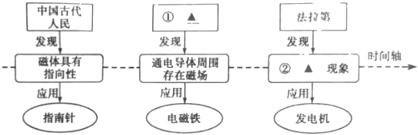
① ；② 。
16．小明家新购置了一个额定功率为3200W的电热水龙头。经过测试，正常工作时进水温度为20℃，出水温度为45℃，30s内的出水量为800mL，则这800mL水吸收的热量Q＝ J，电热水龙头的加热效率η＝ 。[c_{水}＝4.2×10³J/（kg•℃）]
三、实验题：17、18各2分，19题3分，20题6分，21题5分，共18分。
17．中国古代人民为了抵御入侵，常在城池周围建造护城河，通过吊桥升降控制人员进出。如图是吊桥被拉起时的模型图，请在图中画出拉力F的力臂。
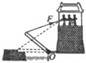
18．家庭的卫生间一般都要安装照明灯和换气扇（用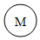表示）。使用时，有时需要各自独立工作，有时需要同时工作，请你在图的虚线框中画出符合上述要求的电路图。
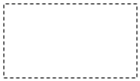
19．（3分）在校园科技节活动中，小明观看了“隔着玻璃吹蜡烛”的魔术。表演者介绍如图中的道具后旋转平台，使玻璃板一侧正对观众，分两步完成了表演：①用两个打火机同时“点燃”两支蜡烛；②在玻璃板正对观众的一侧吹A蜡烛。观众看到两支蜡烛同时被“吹灭”。小明利用道具，和同学们一起探究其中的奥秘：
（1）用两个打火机同时点燃两支蜡烛，然后模仿表演者吹A蜡烛，结果只吹灭了A蜡烛。和同学讨论后，一致认为：表演者在表演中只点燃了A蜡烛，B蜡烛并未被点燃。随后，小明通过实验验证了他们的猜想，最终明白了其中的道理：B蜡烛并未被点燃，观众看到的是A蜡烛烛焰通过玻璃板所成的 。
（2）小明经过进一步探究，发现了确保表演成功的两个关键点：
①两支蜡烛的大小应符合的要求是： ；
②玻璃板两侧的蜡烛，在放置的位置上应满足的条件是： 。
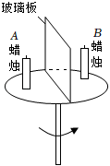
20．（6分）利用钢尺可完成多个物理实验。请结合以下实验操作，按要求回答问题。
（1）夏天，将钢尺放入冰箱冷冻一段时间，取出后，发现钢尺表面逐渐有“霜”生成，这是空气中的水蒸气遇到温度较低的钢尺 形成的。（填写物态变化名称）
（2）如图1（a）所示，将塑料尺接入电路，闭合开关，小灯泡不发光；将钢尺接入电路，闭合开关，小灯泡发光，说明钢尺是 。
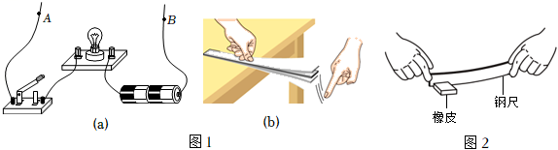
（3）如图1（b）所示，将钢尺一端压紧在桌面上，另一端伸出桌边。先用较小的力，再用较大的力分别拨动钢尺，观察钢尺振动的幅度，比较两次钢尺发出声音的响度。此实验探究的问题是： 。
（4）将钢尺一多半放在桌面上，一少半露出桌边。将一张多次折叠后的报纸压在钢尺桌上的部分，用重物砸露出部分，钢尺很容易被砸落；将报纸展开平铺盖住桌面上的部分，在相同条件下，钢尺很难被砸落。钢尺很难被砸落的原因是 。
（5）将钢尺一端固定在桌面上，向另一端施力，钢尺会变弯，说明力可以改变 。如图2所示，用不同大小的力将钢尺弯曲，放手后将橡皮弹出，记录橡皮被弹出的距离。分析钢尺弯曲程度和橡皮弹出的远近之间的关系，可以探究弹性势能的大小与 的关系。
21．（5分）小明测量某电阻R的阻值，收集实验数据绘制成如图所示的图像。
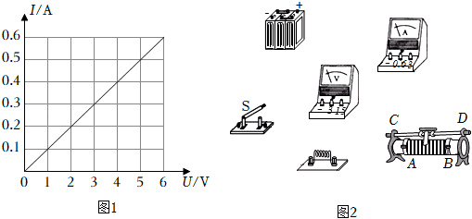
（1）分析图像信息，可得：R＝ Ω。
（2）请用笔画线表示导线，在图2中完成小明的实验电路连接。（导线不得交叉）
（3）小华也连接了图2中的实验电路。闭合开关后，发现电压表和电流表都有示数，但移动滑动变阻器的滑片时，两表的示数均保持不变，经判断是连线有误，其错误可能是 。（写出一种即可）
（4）小华依据欧姆定律得出一个与电阻有关的推论：一段导体的电阻和这段导体两端的电压成正比，与通过它的电流成反比。请解释这一推论为什么是错误的： 。
四、计算题：22题6分，23题4分，共10分。
22．（6分）为支援上海疫情防控、保障民生，蔬菜运输车（如图所示）从山东寿光出发，历经9小时15分钟，行程777公里，于4月18日上午8点抵达上海徐汇区。该蔬菜运输车总质量为31t，轮子与地面的总接触面积为6200cm²。（g取10N/kg）求：
（1）运输车全程的平均速度；
（2）运输车对水平路面的压强；
（3）在某段平直公路上，运输车匀速行驶9km用时6min，受到的阻力为2.6×10³N，则运输车牵引力做功的功率。
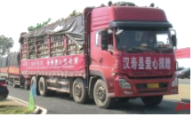
23．（4分）长征二号F遥十三运载火箭于2021年10月16日0时23分按预定时间精准点火发射，搭载的神舟十三号载人飞船被成功送入太空。发射前，检验飞船舱体的气密性至关重要。某兴趣小组用封闭容器代替飞船舱体置于真空室中，设计了如图所示的电路，模拟检验飞船舱体的气密性。若密闭容器不漏气，则密闭容器与真空室中的气压不发生变化；若密闭容器漏气，则密闭容器中的气压减小，真空室中的气压增大。密闭容器中的正常环境气压为1.0×10⁵Pa，电源电压U＝12V，定值电阻R₀＝18Ω；R₁和R₂是两个相同的压敏电阻，其阻值随环境气压的变化如表中所示。
环境气压/（×10⁵Pa） | 0 | 0.2 | 0.4 | 0.6 | 0.8 | 1.0
压敏电阻阻值/Ω | 36 | 22 | 12 | 6 | 3 | 2
按要求回答下列问题：
（1）当开关S接a时，若电压表的示数为10.8V，请通过计算判断密闭容器是否漏气；
（2）若密闭容器漏气，开关S接b时，电流表的示数为0.3A，求此时真空室中的环境气压。
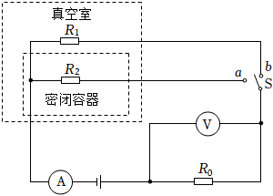

一、选择题：下列各题的四个选项中，只有一项符合题意，每小题2分，共20分。
1．下列数据与实际情况明显不符的是（ ）
A．课桌的高度约为70cm
B．1个医用外科口罩的质量约为100g
C．人体正常体温约为36.5℃
D．人正常脉搏跳动1次的时间约为1s
【分析】不同物理量的估算，有的需要凭借生活经验，有的需要简单的计算，有的要进行单位的换算，最后判断最符合实际的是哪一个。
【解答】解：A、课桌的高度一般在65～80cm之间，故A正确；
B、1个医用外科口罩的质量约为3g，故B错误；
C、人体正常体温约为36～37.2℃，故C正确；
D、正常人的脉搏大约80次/min，跳动1次的时间约1s，故D正确。
故选：B。
【点评】物理学中，对各种物理量的估算能力，是我们应该加强锻炼的重要能力之一，这种能力的提高，对我们的生活同样具有很大的现实意义。
2．如图表示某晶体的物态变化过程，其中甲、乙、丙分别表示三种物态。下列分析正确的是（ ）
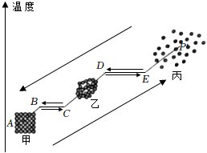
A．甲为气态
B．甲→乙的过程需要放热
C．乙→丙的过程与露珠形成过程相同
D．BC段对应的温度为该晶体的熔点
【分析】（1）物质的三态是指：固态、液态、气态。
固态物质：分子排列紧密，分子间有强大的作用力。固体有一定的形状和体积；
液态物质：分子没有固定的位置，运动比较自由，粒子间的作用力比固体的小；液体没有确定的形状，具有流动性；
气态物质：分子极度散乱，间距很大，并以高速向四面八方运动，粒子间的作用力极小，易被压缩，气体具有很强的流动性。
（2）物质由固态变为液态的过程叫熔化；物质由液态变为固态的过程叫凝固；物质由液态变为气态的过程叫汽化；物质由气态变为液态的过程是液化；物质由固态直接变为气态的过程叫升华；物质由气态直接变为固态的过程叫凝华。熔化、汽化和升华吸收热量，凝固、液化和凝华放出热量；
（3）晶体熔化或凝固过程中温度保持不变，同一种晶体的熔点和凝固点相同。
【解答】解：由图知，甲图中分子相距最近，分子排列规则，分子间的作用力最大，既不易被压缩，也不容易被拉伸，所以是固态分子的排列方式；
乙图中分子相距较近，分子排列杂乱，分子间的作用力较弱，是液态分子的排列方式；
丙图中分子相距最远，分子无固定排列，分子间的作用力最弱，是气态分子的排列方式。
A、由上分析知，甲为固态，故A错误；
B、甲→乙是固态变为液态的熔化过程，需要吸收热量，故B错误；
C、乙→丙是液态变成气态的汽化过程；露珠是水蒸气遇冷形成小水滴的液化过程，故C错误；
D、BC段表示物体吸热或放热的温度保持不变，状态发生改变的晶体熔化（或凝固）过程，此时的温度叫晶体的熔点（或凝固点），故D正确。
故选：D。
【点评】本题考查了固液气三种状态的微观模型、物态变化及晶体熔化特点，应该从分子的排列情况和分子的特点上去分析理解分子结构模型。
3．对图中所涉及的实验现象的分析不正确的是（ ）
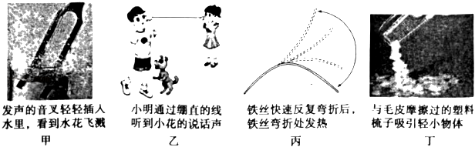
A．图甲：说明发声的音叉在振动
B．图乙：验证了声音能在固体中传播
C．图丙：说明热传递可以改变物体内能
D．图丁：说明摩擦过的梳子带了电荷
【分析】（1）声音是由物体振动产生的；
（2）声音的传播需要介质，可以在气体、液体、固体中传播，不能在真空中传播；
（3）改变内能的途径有：做功和热传递。
（4）摩擦过后物体会带电，带电体具有吸引轻小物体的性质。
【解答】解：A、发声的音叉插入水中，溅起水花，因为音叉正在振动，说明声音是由物体振动产生的，故A正确；
B、小明通过绷紧的线听到小花的声音，线是固体，说明固体可以传播声音，故B正确；
C、快速弯折铁丝，弯折处变热，是通过做功改变内能，故C错误；
D、与毛皮摩擦过的塑料梳子能够吸引物体，是因为摩擦过塑料梳子戴了电荷，带电体有吸引轻小物体的性质，故D正确。
故选：C。
【点评】本题考查声音的产生和传播，内能的改变、摩擦起电的知识，是基础题。
4．如图是小明按物理课本“迷你实验室”提供的方法制作的作品，下列分析不正确的是（ ）
A．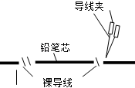铅笔芯变阻器工作时利用了电流的热效应
B．铁钉电磁铁工作时能吸引大头针表明有磁性
C．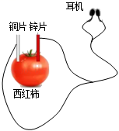西红柿电池工作时化学能转化为电能
D．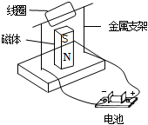简易电动机工作时电能转化为机械能
【分析】（1）铅笔芯变阻器是通过改变铅笔芯接入电路的长度来改变电路电阻，进而改变通过电路的电流来工作的；
（2）电磁铁能吸引大头针，说明电磁铁有磁性；
（3）水果电池工作时把化学能转化为电能；
（4）电动机工作时把电能转化为机械能。
【解答】解：A、铅笔芯变阻器是通过改变铅笔芯接入电路的长度来改变电路电阻，进而改变通过电路的电流来工作的，故A错误；
B、电磁铁能吸引大头针，说明电磁铁有磁性，故B正确；
C、水果电池工作时把化学能转化为电能，故C正确；
D、电动机工作时把电能转化为机械能，故D正确。
故选：A。
【点评】本题考查滑动变阻器的工作原理以及能的转化，属于基础题。
5．在水平冰面上溜冰时（如图所示），只需用脚在冰面上向后轻轻蹬一下，就会滑行很远。下列说法正确的是（ ）
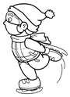
A．溜冰者在冰面上静止时，其所受支持力大于重力
B．溜冰者会慢慢停下来，是因为惯性消失
C．假如摩擦力消失，滑行的溜冰者将会保持匀速运动
D．溜冰鞋的冰刀比较锋利，减小了对冰面的压强
【分析】（1）二力平衡的条件：作用在同一物体上的两个力，大小相等、方向相反，作用在同一直线上；
（2）惯性是物体保持原来状态不变的一种性质，不能说受到惯性、惯性力、惯性的作用等；
（3）物体不受力时，将保持静止或匀速直线运动状态；
（4）在压力一定的情况下，减小受力面积可以增大压强。
【解答】解：A、竖直方向上，溜冰者受重力、支持力，两个力大小相等，方向相反，作用于同一物体，同一直线上，是平衡力，故A错误；
B、任何物体都具有惯性，木块停下来是因为受到阻力的作用，故B错误；
C、溜冰者刹车利用了溜冰鞋与冰面的摩擦力，假如摩擦力消失，滑行的溜冰者将会保持匀速运动，故C正确；
D、根据压强公式P＝可知，冰刀很锋利，是在压力一定的情况下，减小了冰面的受力面积，增大了冰刀对冰面的压强，故D错误。
故选：C。
【点评】本题考查了学生对受力分析、惯性、二力平衡力以及摩擦力知识的掌握以及拓展，还考查了学生的逆向思维能力，除掌握相关知识外，还需要有一定的想象力。
6．下列关于厨房里的厨具或现象的分析，其中不正确的是（ ）
A．锅铲把手上有凹凸不平的花纹，是为了增大摩擦力
B．用木料制成的汤勺手柄不烫手，利用了木料不容易导热的性能
C．炒菜时厨房内满屋飘香，说明分子在运动
D．用高压锅煮食物熟得快，是因为高压锅降低了水的沸点
【分析】（1）增大摩擦力的方法：在接触面粗糙程度一定时，增大压力；在压力一定时，增大接触面的粗糙程度；
（2）木材是热的不良导体，不善于传热；
（3）分子运动是看不见的，在不知不觉中发生了变化，分子运动属于扩散现象。温度越高，扩散越快；
（4）液体的沸点与气压有关，气压越大、液体的沸点越高。
【解答】解：A、锅铲把手上有凹凸不平的花纹，是在压力一定时，通过增大接触面的粗糙程度来增大摩擦力，故A正确；
B、汤勺手柄用木料制成，是因为木料是热的不良导体，不善于传热，烹饪过程不烫手，故B正确；
C、炒菜时温度很高，油香分子运动加剧，所以满屋飘香，说明了分子在做无规则运动，故C正确；
D、气压越高，液体的沸点越高，用高压锅煮食物熟得快是因为锅内气压增大使水的沸点升高，故D错误。
故选：D。
【点评】本题考查了摩擦力、分子热运动以及与热学相关的多个知识点，联系生活中的现象，能用相关热学知识做出解释是解答的关键。
7．生活中许多安全常识蕴含着物理知识。下列分析正确的选项是（ ）
A．
安全常识 | 水池的实际深度比看上去深，不要贸然下水
物理知识 | 光从水中斜射入空气中时折射角小于入射角
B．
安全常识 | 不要用湿毛巾擦拭带电插座
物理知识 | 湿毛巾容易导电
C．
安全常识 | 水蒸气烫伤比开水烫伤的伤情更严重
物理知识 | 水蒸气凝华放热
D．
安全常识 | 在铁路站台上候车时，乘客必须站在安全线外
物理知识 | 流体在流速大的地方压强大
【分析】（1）光从一种介质斜射入另一种介质时，光的传播方向就会发生偏转，这是光的折射现象；
（2）湿物体是导体，通过湿物体接触带电体容易发生触电；
（3）物质由气态变为液态叫液化，液化放热；
（4）流体的压强跟流体的速度有关，流速越大的位置，压强越小。
【解答】解：
A、从岸上看清澈池塘的深度比实际的要浅，是由于光从水中斜射入空气中，在水面处发生光的折射，折射角大于入射角，逆着光线看到的是池底变浅的虚像，所以不要贸然下水，故A错误；
B、用湿抹布擦拭带电插座时，可能会因湿抹布导电而发生触电事故，故B正确；
C、水蒸气液化为同温度的水时，要放出大量的热，所以被水蒸气烫伤比沸水烫伤更严重，故C错误；
D、当人离列车太近时，高速列车在行驶过程中，使人和列车之间的空气流动速度很大，压强很小，人外侧的压强不变，人在内外压强差的作用下，会被压向列车出现事故，所以站台上候车的乘客必须站在安全线外，故D错误。
故选：B。
【点评】本题考查了光的折射现象、安全用电的常识、液化放热、流体的压强与流速的关系，考查的知识点较多，难度不大。
8．下列选项不正确的是（ ）
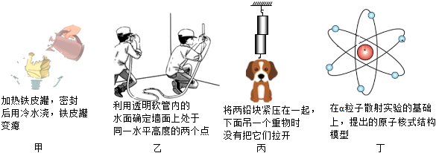
A．图甲：证明了大气压的存在
B．图乙：利用了连通器原理
C．图丙：说明分子间存在引力
D．图丁：此模型是道尔顿提出的
【分析】（1）随着内部水蒸气的减少，会导致内部气压与外界大气压之间出现一个差值，由此入手分析；
（2）上端开口不连通，下部连通的容器叫连通器；静止在连通器中的同一种液体，各部分直接与大气接触的液面总在同一水平面上；
（3）分子之间存在相互作用的引力和斥力；
（4）英国物理学家卢瑟福和他的同事们根据α粒子散射实验，提出了原子的核式结构模型。
【解答】解：A、当罐内的水蒸气变为水时，罐内气体减少，气压降低，小于外界大气压。罐内外形成了压力差，铁罐在压力差的作用下被压瘪，证明了大气压的存在，故A正确；
B、透明软管的两端开口，底部连通正符合连通器的特点，故工人师傅用灌有水的透明软管检查两点是否在同一水平面上，用到连通器原理，故B正确；
C、将接触面被削平的两个铅块用力压紧，可以使它们结合在一起，即便在下端悬挂一定质量的重物也不分开。这个实验说明分子之间存在相互作用的引力，故C正确；
D、物理学家卢瑟福和他的同事们根据α粒子散射实验，提出了类似于行星绕日的原子核式结构模型，故D错误。
故选：D。
【点评】本题考查大气压、连通器原理、分子间的相互作用以及原子的核式结构模型，是一道综合题。
9．如图所示，神舟十三号载人飞船与天和核心舱、天舟二号货运飞船、天舟三号货运飞船构成四舱（船）组合体，在轨道上运行。下列说法正确的是（ ）
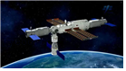
A．火箭点火加速升空过程中，搭载的飞船机械能增加
B．以地球为参照物，组合体是静止的
C．航天员通过超声波与地面人员进行交流
D．组合体通过太阳能板获得能量，太阳能属于不可再生能源
【分析】（1）物体由于运动而具有的能叫动能，质量越大，速度越大，动能就越大；物体由于被举高而具有的能叫重力势能，质量越大，高度越高，重力势能就越大；动能和势能统称为机械能；
（2）运动和静止是相对的，要研究某一个运动，必须先选定参照物，参照物的选取不同则物体的运动状态不同；根据题目中所描述的运动情况可得出参照物或判断运动与静止；
（3）电磁波可以传递信息；
（4）太阳能可源源不断从自然界获得，属于可再生能源。
【解答】解：
A、火箭加速升空过程中，飞船的质量不变，速度增大，其动能增大，同时高度升高，重力势能增大；因机械能等于动能与势能之和，所以搭载飞船的机械能也增大，故A正确；
B、若以地球为参照物，组合体相对于地球的位置不断发生改变，所以是运动的，故B错误；
C、太空没有空气不能用超声波传递信息，所以航天员通过电磁波与地面人员进行交流，故C错误；
D、太阳能可源源不断从自然界获得，属于可再生能源，故D错误。
故选：A。
【点评】本题考查机械能、运动和静止的相对性、信息的传递以及能源的分类，是一道综合题。
10．如图是额定电压均为220V的灯泡L₁和L₂的U﹣I图像。下列分析不正确的是（ ）
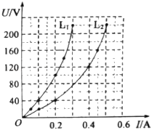
A．当L₁两端的电压为100V时，其实际功率为20W
B．当通过L₂的电流为0.45A时，其1min消耗的电能为4320J
C．将L₁、L₂串联，若L₁两端的电压为40V，则L₂的功率为8W
D．将L₁、L₂并联，若通过L₂的电流为0.5A，则L₁的功率为66W
【分析】（1）当L₁两端的电压为100V时，根据图像得出通过L₁的电流，根据P＝UI求出L₁的实际功率；
（2）当通过L₂的电流为0.45A时，根据图像得出L₂两端的电压，根据W＝UIt求出消耗的电能；
（3）将L₁、L₂串联，若L₁两端的电压为40V，由图像可知通过灯泡L₁的电流，根据串联电路电流规律可求出通过灯泡L₂的电流，根据图像可知灯泡L₂两端的电压，根据P＝UI求出L₂的功率；
（4）将L₁、L₂并联，若通过L₂的电流为0.5A，根据图像可知L₁两端的电压，根据并联电路电压规律可得通过L₁的电流，根据P＝UI求出L₁的功率.
【解答】解：
A、当L₁两端的电压为100V时，根据图像可知，通过L₁的电流为0.2A，其实际功率为：P₁＝U₁I₁＝100V×0.2A＝20W，故A正确；
B、当通过L₂的电流为0.45A时，L₂两端的电压为160V，其1min消耗的电能为W＝U₂I₂t＝160V×0.45A×60s＝4320J，故B正确；
C、将L₁、L₂串联，若L₁两端的电压为40V，由图像可知，通过灯泡L₁的电流：I'₁＝0.1A，根据串联电路电流规律可知，通过灯泡L₂的电流I'₂＝I'₁＝0.1A；
由图像可知，此时灯泡L₂两端的电压为U'₂＝20V，L₂的功率为：P₂＝U₂I'₂＝20V×0.1A＝2W，故C错误；
D、将L₁、L₂并联，若通过L₂的电流为0.5A，由图像可知，L₂两端的电压为：U''₂＝220V，根据并联电路电压规律可知，灯泡L₁两端的电压：U''₁＝U''₂＝220V；
由图像可知，通过L₁的电流I''₁＝0.3A，L₁的功率为：P₁＝U''₁I''₁＝220V×0.3A＝66W，故D正确。
故选：C。
【点评】本题考查了串联、并联电路特点、欧姆定律的应用和电功率公式的应用，关键是从图象找到有用的信息。
二、填空题：每空1分，共12分。
11．用冰取火，似乎不可思议。但这绝非讹传，据晋代张华的《博物志》记载，我国古代就把冰块制成透镜，利用透镜对光的 会聚 作用将物体点燃，如图所示。用这类透镜制作的眼镜片，可以用来矫正 远视 眼。
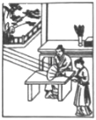
【分析】凸透镜对光线具有会聚作用；凸透镜可以矫正远视眼。
【解答】解：我国古代就把冰块制成透镜，利用透镜对光的会聚作用将物体点燃；
远处物体通过人眼所成的像成在视网膜的后方，为远视眼；为了使像成在视网膜上，需要佩戴对光线具有会聚作用的凸透镜。
故答案为：会聚；远视。
【点评】本题考查了凸透镜对光线的作用、远视眼的矫正，属于基础题。
12．某柴油机工作一段时间后，油箱里的柴油没有发生变化的是 ②③④ （选填序号：①质量；②密度；③比热容；④热值）。完全燃烧10kg柴油放出的热量Q＝ 4.3×10⁸ J。（q_{柴油}＝4.3×10⁷J/kg）
【分析】物体中含有物质的多少叫做质量；密度、比热容、热值的大小与质量无关；利用Q_{放}＝mq计算燃料燃烧放出的热量。
【解答】解：某柴油机工作一段时间后，由于一部分柴油燃烧，使得油箱力的柴油的质量减少；密度、比热容、热值的大小与质量无关，所以密度、比热容、热值的大小不变；
完全燃烧10kg柴油放出的热量Q_{放}＝mq_{柴油}＝10kg×4.3×10⁷J/kg＝4.3×10⁸J。
故答案为：②③④；4.3×10⁸。
【点评】本题考查了物质的特性、质量的变化、燃料完全燃烧放热公式的应用，属于基础题。
13．小明利用托盘天平、量筒和水测量一颗新鲜杏的密度，收集的实验数据记录在下表中，则杏的密度ρ＝ 1.06 g/cm³，杏在水中受到的浮力F_{浮}＝ 0.2 N。（g取10N/kg）
步骤 | ①用托盘天平测杏的质量 | ②向量筒中倒入适量水，读示数 | ③将杏放入量筒中，读示数
数据 | 21.2g | 40mL | 60mL
【分析】根据质量和体积的大小求出密度的大小；根据阿基米德原理求出浮力的大小。
【解答】解：根据题意可知，杏的体积为：V＝60mL﹣40mL＝20mL＝20cm³，
杏的密度ρ＝＝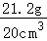＝1.06g/cm³，
杏在水中受到的浮力F_{浮}＝ρ_{水}gV_{排}＝1.0×10³kg/m³×10N/kg×20×10^{﹣6}m³＝0.2N。.
故答案为：1.06；0.2。
【点评】本题考查了密度的计算、阿基米德原理的应用，是一道简单的应用题。
14．某建筑工人用大小为400N的拉力，通过滑轮匀速提升重为360N的货物（如图所示），此滑轮是 定 滑轮，机械效率η＝ 90% 。
【分析】根据滑轮的工作特点分析其属于哪一类滑轮；根据η＝＝求出机械效率。
【解答】解：由图可知，滑轮的轴固定不动，为定滑轮；使用定滑轮不省距离、也不费距离，则h＝s；
机械效率为：η＝＝＝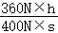＝90%。
故答案为：定；90%。
【点评】本题考查了滑轮的识别、机械效率的计算，难度不大。
15．如图是小明按时间顺序梳理的电与磁相关知识结构图，请你补充完整。
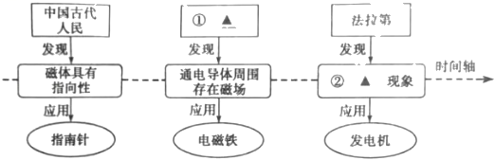
① 奥斯特 ；② 电磁感应 。
【分析】（1）奥斯特是第一个发现电流磁效应的科学家；
（2）法拉第发现了电磁感应现象。
【解答】解：奥斯特最早发现电流的周围存在磁场，揭示了电流的磁效应；
法拉第发现了电磁感应现象，并发明了第一台发电机。
故答案为：奥斯特；电磁感应。
【点评】本题考查物理发展史的相关事件，属于基础题。
16．小明家新购置了一个额定功率为3200W的电热水龙头。经过测试，正常工作时进水温度为20℃，出水温度为45℃，30s内的出水量为800mL，则这800mL水吸收的热量Q＝ 8.4×10⁴ J，电热水龙头的加热效率η＝ 87.5% 。[c_{水}＝4.2×10³J/（kg•℃）]
【分析】（1）由密度公式算出水的质量，利用物质吸热公式Q_{吸}＝c_{水}mΔt求出水吸收的热量；
（2）由P＝的变形公式算出消耗的电能，根据效率公式算出电热水龙头的加热效率。
【解答】解：（1）水的体积为：V＝800mL＝800cm³，
由密度公式ρ＝知水的质量为：
m＝ρ_{水}V＝1.0g/cm³×800cm³＝800g＝0.8kg，
水吸收的热量为：
Q_{吸}＝c_{水}mΔt＝4.2×10³J/（kg•℃）×0.8kg×（45℃﹣20℃）＝8.4×10⁴J；
由P＝得消耗的电能为：
W＝Pt＝3200W×30s＝9.6×10⁴J，
电热水龙头的加热效率为：
η＝×100%＝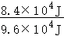×100%＝87.5%。
故答案为：8.4×10⁴；87.5%。
【点评】此题为一道电热综合题，考查了密度公式、热量的计算、效率的计算等知识，但难度不大。
三、实验题：17、18各2分，19题3分，20题6分，21题5分，共18分。
17．中国古代人民为了抵御入侵，常在城池周围建造护城河，通过吊桥升降控制人员进出。如图是吊桥被拉起时的模型图，请在图中画出拉力F的力臂。
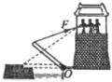
【分析】力臂是从支点到力的作用线的距离，据此画出力F的力臂。
【解答】解：由题知，杠杆的支点在O处，从支点向力的作用线引垂线，力到垂足的距离就是动力臂，如图所示：
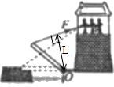。
【点评】本题的解题关键是知道力臂的定义，在解题时先找出支点的位置，然后根据力臂的定义画出动力臂。
18．家庭的卫生间一般都要安装照明灯和换气扇（用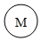表示）。使用时，有时需要各自独立工作，有时需要同时工作，请你在图的虚线框中画出符合上述要求的电路图。
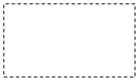
【分析】由题意可知，照明灯和换气扇都能各自独立工作，说明它们的连接方式是并联。
【解答】解：根据题意可知，照明灯和换气扇相互不影响、能独立工作，故应使照明灯和换气扇并联，且各自的支路有一个开关控制，干路上没有开关，如下图所示：
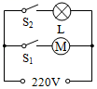
【点评】本题考查并联电路的特点，用电器并联时可以单独工作、相互不影响。
19．（3分）在校园科技节活动中，小明观看了“隔着玻璃吹蜡烛”的魔术。表演者介绍如图中的道具后旋转平台，使玻璃板一侧正对观众，分两步完成了表演：①用两个打火机同时“点燃”两支蜡烛；②在玻璃板正对观众的一侧吹A蜡烛。观众看到两支蜡烛同时被“吹灭”。小明利用道具，和同学们一起探究其中的奥秘：
（1）用两个打火机同时点燃两支蜡烛，然后模仿表演者吹A蜡烛，结果只吹灭了A蜡烛。和同学讨论后，一致认为：表演者在表演中只点燃了A蜡烛，B蜡烛并未被点燃。随后，小明通过实验验证了他们的猜想，最终明白了其中的道理：B蜡烛并未被点燃，观众看到的是A蜡烛烛焰通过玻璃板所成的 虚像 。
（2）小明经过进一步探究，发现了确保表演成功的两个关键点：
①两支蜡烛的大小应符合的要求是： 大小相同 ；
②玻璃板两侧的蜡烛，在放置的位置上应满足的条件是： 到玻璃板的距离相等，且连线垂直于玻璃板 。
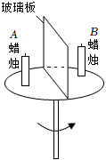
【分析】根据平面镜成像的特点：物体在平面镜中所成的像是虚像，像和物体的大小相等，它们的连线垂直于镜面，它们到镜面的距离相等分析解答。
【解答】解：（1）魔术中的玻璃板相当于平面镜，观众看到的是A蜡烛烛焰通过玻璃板所成的虚像；
（2）①因为平面镜成像时，像和物体的大小相等，因此两支蜡烛的大小应相同；
②因为平面镜成像时，像和物体的连线垂直于镜面，它们到镜面的距离相等，因此玻璃板两侧的蜡烛，在放置的位置上应满足的条件是到玻璃板的距离相等，且连线垂直于玻璃板。
故答案为：（1）虚像；（2）①大小相同；到玻璃板的距离相等，且连线垂直于玻璃板。
【点评】本题考查平面镜成像特点的应用，难度不大。
20．（6分）利用钢尺可完成多个物理实验。请结合以下实验操作，按要求回答问题。
（1）夏天，将钢尺放入冰箱冷冻一段时间，取出后，发现钢尺表面逐渐有“霜”生成，这是空气中的水蒸气遇到温度较低的钢尺 凝华 形成的。（填写物态变化名称）
（2）如图1（a）所示，将塑料尺接入电路，闭合开关，小灯泡不发光；将钢尺接入电路，闭合开关，小灯泡发光，说明钢尺是 导体 。
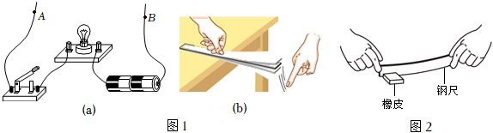
（3）如图1（b）所示，将钢尺一端压紧在桌面上，另一端伸出桌边。先用较小的力，再用较大的力分别拨动钢尺，观察钢尺振动的幅度，比较两次钢尺发出声音的响度。此实验探究的问题是： 声音的响度与声源振幅的关系 。
（4）将钢尺一多半放在桌面上，一少半露出桌边。将一张多次折叠后的报纸压在钢尺桌上的部分，用重物砸露出部分，钢尺很容易被砸落；将报纸展开平铺盖住桌面上的部分，在相同条件下，钢尺很难被砸落。钢尺很难被砸落的原因是 物体的面积越大空气阻力越大 。
（5）将钢尺一端固定在桌面上，向另一端施力，钢尺会变弯，说明力可以改变 物体的形状 。如图2所示，用不同大小的力将钢尺弯曲，放手后将橡皮弹出，记录橡皮被弹出的距离。分析钢尺弯曲程度和橡皮弹出的远近之间的关系，可以探究弹性势能的大小与 物体弹性形变程度 的关系。
【分析】（1）物质由气态直接变为固态叫凝华，物质由固态直接变为气态叫升华；由气态变为液态叫液化，由液态变为气态叫汽化；由固态变为液态叫熔化，由液态变为固态叫凝固；
（2）容易导电的物体叫导体，不容易导电的物体叫绝缘体；
（3）根据控制变量法，找出不变的量和变化的量，确定实验探究的问题；
（4）根据题中改变的物理量结合空气阻力分析解答；
（5）力的作用效果有二：改变物体的形状，改变物体的运动状态；根据控制变量法，找出不变的量和变化的量，确定实验探究的问题。
【解答】解：（1）气态的水蒸气遇到温度较低的钢尺变成固态的“霜”，是凝华现象；
（2）如图1（a）所示，将塑料尺接入电路，闭合开关，小灯泡不发光，说明塑料尺是绝缘体；将钢尺接入电路，闭合开关，小灯泡发光，说明钢尺是导体；
（3）如图1（b）所示的实验中，控制钢尺伸出桌面的长度相同，改变钢尺振动的幅度，比较两次钢尺发出声音的响度，因此实验探究的问题是声音的响度与声源振幅的关系；
（4）将报纸展开平铺与多次折叠相比增大了报纸与空气的接触面积，因此在相同条件下，钢尺很难被砸落的原因是物体的面积越大空气阻力越大；
（5）钢尺变弯是钢尺的形状发生改变，说明力可以改变物体的形状；
如图2所示的实验中，控制钢尺伸出桌面的长度相同，改变钢尺的形变程度，观察橡皮弹出的远近关系，因此可以探究弹性势能的大小与物体弹性形变程度的关系。
故答案为：（1）凝华；（2）导体；（3）声音的响度与声源振幅的关系；（4）物体的面积越大空气阻力越大；（5）物体的形状；物体弹性形变程度。
【点评】本题考查物态变化、导体和绝缘体、力的作用效果的辨析和控制变量法的应用，知识点较多，但难度不大。
21．（5分）小明测量某电阻R的阻值，收集实验数据绘制成如图所示的图像。
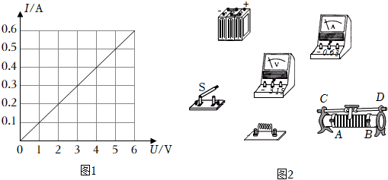
（1）分析图像信息，可得：R＝ 10 Ω。
（2）请用笔画线表示导线，在图2中完成小明的实验电路连接。（导线不得交叉）
（3）小华也连接了图2中的实验电路。闭合开关后，发现电压表和电流表都有示数，但移动滑动变阻器的滑片时，两表的示数均保持不变，经判断是连线有误，其错误可能是 滑动变阻器同时选用下面两个接线柱接入电路 。（写出一种即可）
（4）小华依据欧姆定律得出一个与电阻有关的推论：一段导体的电阻和这段导体两端的电压成正比，与通过它的电流成反比。请解释这一推论为什么是错误的： 电阻是导体本身的一种性质，与导体的材料、长度、横截面积和温度有关，与通过它的电流和它两端的电压无关，所以不能由R＝得出这样的错误推论 。
【分析】（1）由图像可知，通过R的电流与R两端的电压成正比，即R为定值电阻，从图像中取一组电流与电压值，根据欧姆定律计算R的阻值；
（2）根据测量电阻的原理R＝可知，应通过电流表测量通过R的电流，通过电压表测量R两端的电压，利用滑动变阻器改变R两端的电压和电路中的电流，进行多次测量，根据图1数据确定两电表的量程，从而连接电路；
（3）移动滑动变阻器的滑片时，发现两表均有示数且不变，根据欧姆定律可知，滑动变阻器接入电路的阻值不变，由此得出接线错误的原因；
（4）电阻是导体本身的一种性质，与导体的材料、长度、横截面积和温度有关，与通过它的电流和它两端的电压无关，由此解释推论错误的原因。
【解答】解：（1）由图像可知，通过R的电流与R两端的电压成正比，即R为定值电阻，由图像可知，当I＝0.5A时，R两端的电压为5V，则R的阻值为：R＝＝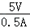＝10Ω；
（2）根据测量电阻的原理R＝可知，应利用电流表测量通过R的电流，利用电压表测量R两端的电压，利用滑动变阻器改变R两端的电压和电路中的电流，进行多次测量，即将电压表与R并联，将电源、开关、电流表、定值电阻R和滑动变阻器串联，电流表选用0～0.6A的量程，电压表选用0～15V的量程，电路连接如下图所示：
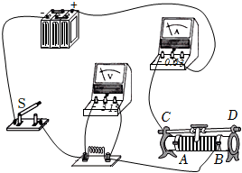；
（3）移动滑动变阻器的滑片时，发现两表均有示数且不变，根据欧姆定律可知，滑动变阻器接入电路的阻值不变，则接线错误的原因可能是滑动变阻器同时选用上面或下面两个接线柱接入电路，使得滑动变阻器相当于一根导线或一个定值电阻接入电路；
（4）电阻是导体本身的一种性质，与导体的材料、长度、横截面积和温度有关，与通过它的电流和它两端的电压无关，所以不能由R＝得出这样的错误推论。
故答案为：（1）10；（2）如上图所示；（3）滑动变阻器同时选用下面两个接线柱接入电路；
（4）电阻是导体本身的一种性质，与导体的材料、长度、横截面积和温度有关，与通过它的电流和它两端的电压无关，所以不能由R＝得出这样的推论。
【点评】本题考查“测量电阻”的实验过程中的数据分析、结论评价和电路连接及故障分析，难度较大。
四、计算题：22题6分，23题4分，共10分。
22．（6分）为支援上海疫情防控、保障民生，蔬菜运输车（如图所示）从山东寿光出发，历经9小时15分钟，行程777公里，于4月18日上午8点抵达上海徐汇区。该蔬菜运输车总质量为31t，轮子与地面的总接触面积为6200cm²。（g取10N/kg）求：
（1）运输车全程的平均速度；
（2）运输车对水平路面的压强；
（3）在某段平直公路上，运输车匀速行驶9km用时6min，受到的阻力为2.6×10³N，则运输车牵引力做功的功率。
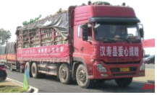
【分析】（1）已知运输车行驶路程和时间，利用速度公式可计算速度；
（2）蔬菜运输车静止在水平路面时，地面受到压力的大小等于运输车和蔬菜的总重，根据p＝求出地面受到的压强；
（3）蔬菜运输车在某段平直公路上匀速行驶时，受到的牵引力和阻力是一对平衡力，二力的大小相等，根据W＝Fs求出牵引力做的功；利用P＝求出蔬菜运输车牵引力做功的功率。
【解答】解：（1）蔬菜运输车的运行时间为t＝9小时15分钟＝9.25h，
运输车全程的平均速度为：
v＝＝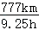＝84km/h；
（2）蔬菜运输车满载时车对水平路面的压力：
F＝G_{总}＝m_{总}g＝31×10³kg×10N/kg＝3.1×10⁵N；
满载时车对地面的压强；
p＝＝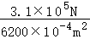＝5×10⁵Pa；
（3）蔬菜运输车做匀速直线运动，F_{牵}＝F_{阻}＝2.6×10³N，
蔬菜运输车牵引力做的功为：
W＝F_{牵}s＝2.6×10³N×9×10³m＝2.34×10⁷J；
运输车牵引力做功的功率为：
P＝＝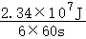＝6.5×10⁴W。
答：（1）运输车全程的平均速度为84km/h；
（2）运输车对水平路面的压强为5×10⁵Pa；
（3）在某段平直公路上，运输车匀速行驶9km用时6min，受到的阻力为2.6×10³N，则运输车牵引力做功的功率为6.5×10⁴W。
【点评】本题考查的是压强、速度、功和功率的计算，属于典型题，要知道在水平面上物体对水平面的压力大小等于物体自身的重力。
23．（4分）长征二号F遥十三运载火箭于2021年10月16日0时23分按预定时间精准点火发射，搭载的神舟十三号载人飞船被成功送入太空。发射前，检验飞船舱体的气密性至关重要。某兴趣小组用封闭容器代替飞船舱体置于真空室中，设计了如图所示的电路，模拟检验飞船舱体的气密性。若密闭容器不漏气，则密闭容器与真空室中的气压不发生变化；若密闭容器漏气，则密闭容器中的气压减小，真空室中的气压增大。密闭容器中的正常环境气压为1.0×10⁵Pa，电源电压U＝12V，定值电阻R₀＝18Ω；R₁和R₂是两个相同的压敏电阻，其阻值随环境气压的变化如表中所示。
环境气压/（×10⁵Pa） | 0 | 0.2 | 0.4 | 0.6 | 0.8 | 1.0
压敏电阻阻值/Ω | 36 | 22 | 12 | 6 | 3 | 2
按要求回答下列问题：
（1）当开关S接a时，若电压表的示数为10.8V，请通过计算判断密闭容器是否漏气；
（2）若密闭容器漏气，开关S接b时，电流表的示数为0.3A，求此时真空室中的环境气压。
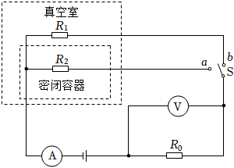
【分析】（1）由电路图可知，当开关S接a时，定值电阻R₀与压敏电阻R₂串联，电流表测量电路中的电流，电压表测量定值电阻R₀两端的电压。已知电压表示数即定值电阻R₀两端的电压和定值电阻R₀的阻值，根据欧姆定律计算通过定值电阻R₀的电流即电路中的电流；
已知电源电压，根据欧姆定律计算电路中的总电阻，根据电阻的串联特点计算压敏电阻R₂此时的阻值，根据表中数据可知密闭容器中的环境气压大小，与正常环境气压比较，判断密闭容器是否漏气；
（2）由电路图可知，当开关S接b时，定值电阻R₀与压敏电阻R₁串联，电流表测量电路中的电流，电压表测量定值电阻R₀两端的电压。已知电流表示数即电路中的电流，根据欧姆定律计算电路中的总电阻，根据电阻的串联特点计算压敏电阻R₁此时的阻值，根据表中数据可知真空室中的环境气压大小。
【解答】解：（1）由电路图可知，当开关S接a时，定值电阻R₀与压敏电阻R₂串联，电流表测量电路中的电流，电压表测量定值电阻R₀两端的电压。
此时电路中的电流为：I＝I₀＝＝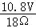＝0.6A，
电路中的总电阻为：R＝＝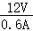＝20Ω，
则压敏电阻R₂此时的阻值为：R₂＝R﹣R₀＝20Ω﹣18Ω＝2Ω，
由表中数据可知，此时密闭容器中的环境气压为1.0×10⁵Pa，等于密闭容器中的正常环境气压，故密闭容器不漏气；
（2）由电路图可知，当开关S接b时，定值电阻R₀与压敏电阻R₁串联，电流表测量电路中的电流，电压表测量定值电阻R₀两端的电压。
此时电路中的总电阻为：R′＝＝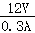＝40Ω，
则压敏电阻R₁此时的阻值为：R₁＝R′﹣R₀＝40Ω﹣18Ω＝22Ω，
由表中数据可知，此时真空室中的环境气压为0.2×10⁵Pa。
答：（1）密闭容器不漏气；（2）真空室中的环境气压为0.2×10⁵Pa。
【点评】本题考查欧姆定律的应用，根据开关的位置确定电路的连接方式是解题的关键。

